**Коваль Евдокия (Kowalowa Ewdokija)**

23 июня 1790 г – крещение сына Яна (НИАБ 136-13-894, лист 10, №35/1790-р (ориг)).

**НИАБ 136-13-894:** Лист 10. **Метрическая запись №35/1790-р (ориг).**

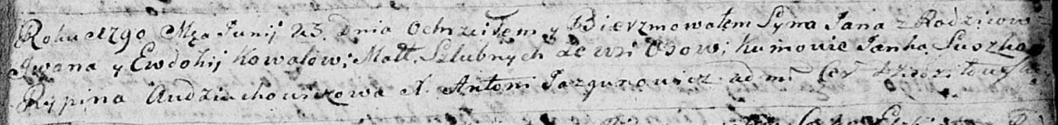

Дедиловичская Покровская церковь. 23 июня 1790 года. Метрическая запись о крещении.

Kowal Jan – сын родителей с деревни Осово.

Kowal Jwan – отец.

Kowalowa Ewdokija – мать.

Suszko Janka - кум.

Audziuchowiczowa Rypina - кума.

Jazgunowicz Antoni – ксёндз.